**SPŠE Ječná**

**Informační technologie**

Ječná 30

**3D Geografická hra**

(Defcon One)

**Adam Švec**

Informační technologie

2024

Obsah

1 Cíl práce 3

2 Software 3

3 Popis hry 3

3.1 Příběh 3

3.2 Mechaniky 3

4 Manuál 4

5 Závěr 4

6 Zdroje 5

# Cíl práce

Mým záměrem bylo naprogramovat 3D renderovací software, který by renderoval celou zeměkouli se všemi státy a na ní vytvořit zeměpisnou hru.   
Cíl byl naučit se, jak funguje renderování trojúhelníků.

# Software

Když si chcete zahrát mou hru, stačí otevřít *georgraphicGame3D_Švec.jar*.   
Na spuštění potřebujete mít nainstalovanou Java 19 a lepší.

Použil jsem knihovnu JTS na triangulaci polygonů států. [2]

Hra byla naprogramována v JetBrains IntelliJ IDEE. V Java 19.

Na spuštění hry v IntelliJ IDEA je potřeba jít do File/Project Structure/Modules/Dependencies a kliknout na Add a přidat JAR, který je v repozitáři pod ./resources/libraries/*jts-core-1.19.0.jar*.

# Popis hry

## Příběh

Jste ve městě, na které se právě řítí mezikontinentální balistická raketa. Vaším cílem je klikat na určené státy na jednotlivých kontinentech. Po splnění všech kontinentů bude raketa úspěšně zneškodněna. Pokud nestihnete najít všechny státy, raketa na vás spadne a vy prohrajete.

Hra má vzhled retro-moderní arkádovky.

## Mechaniky

Při zapnutí si musíte vybrat obtížnost. Máte na výběr z Peaceful, Easy, Medium, Hard a Insane. Obtížnost ovlivní, jak dlouhý čas budete mít na uhodnutí všech států a také počet států, které máte uhodnout.

Myší můžete otáčet a přibližovat zeměkouli.

Hra vám napíše, na jaký stát máte kliknout. Po kliknutí dostanete 30 bodů, a když se netrefíte, každý špatný pokus vás bude stát 10 bodů, dokud za ten daný stát nedostanete 0 bodů a bude zvýrazněn červeně.

Po uhádnutí všech států v časovém limitu raketa exploduje s pádnou animací.

Když ve hře zmáčknete F1, ukáže vám to seznam tlačítek a jejich funkcí.

# Manuál

Výběr obtížnosti je pomocí šipek.

Stisknutí levého nebo pravého tlačítka a posunu myši otáčíte zemí.

Otočením kolečka myši přiblížíte/oddálíte zem.

F3 vám ukáže informace o hře a dá vás to debugovacího módu. Když jste v debugovacím módu, klávesa T přebarví všechny trojúhelníky na náhodnou barvu pro jejich lepší vizualizaci. Poté můžete klávesami W, S, A a D pohybovat částí trajektorie rakety. Zmáčknutí tlačítka END okamžitě exploduje raketu a ukončí hru.

Klávesa R vás vrátí na výběr obtížnosti.

Stisknutím C se kamera přemístí do středu kontinentu, který právě hádáte.

Hlasitost audia se ovládá PAGE UP a PAGE DOWN. Kompletně se vypne pomocí tlačítka PAUSE.

# Závěr

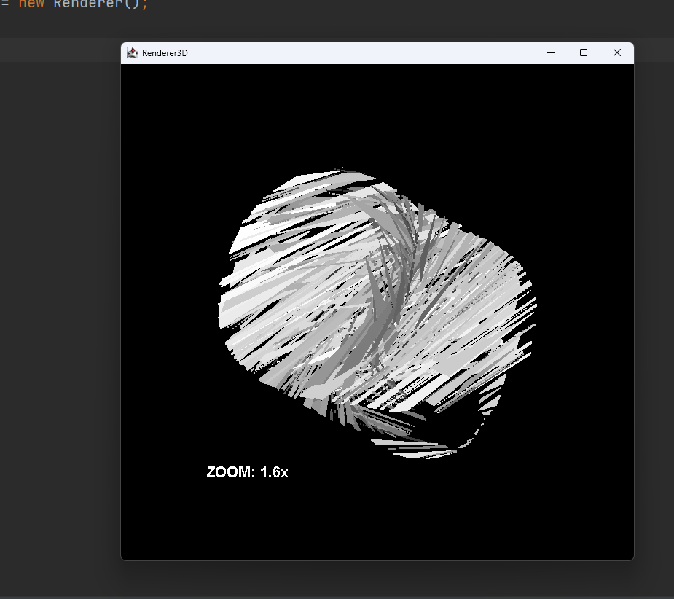Začal jsem vytvořením 3D renderovacího softwaru podle dobře napsaného článku.[1]

Na vizualizaci země jsme potřeboval státy.[3] Po importování souborů do programu jsem měl hranice států, ale na renderování potřebuji trojúhelníky. Potřeboval jsem je převést. Po dlouhém bádání na internetu jsem našel, že je potřebuji ztriangulizovat. Po několika nezdařených pokusech o triangulizaci, jsem zjistil, že to je kompletně mimo mé schopnosti a stáhl si knihovnu JTS, která to umí. Ale i jen zprovoznění trvalo týden. (Na obrázku je ukázka nefunkční triangulizace Mongolska.)

Nyní jsem potřeboval namapovat státy na kouli z Kartézské soustavy do Sférické soustavy.   
Po mých matematických bádáních vzniklo toto:

Očividně bylo něco špatně. Nakonec jsem našel, jak to správně spočítat.

Pak stačilo, aby nějak šly renderovat multipolygony a po dlouhých týdnech to bylo.

Vymyslel jsem hru a tu se snažil implementovat. Začal jsem trajektorií rakety, na které jsem taky strávil velmi dlouho.

Udělal jsem menu na výběr obtížnosti, menu po skončení hry, systém na logování skóre atd.

Načítání trvalo neskutečně dlouho. Tak jsem ztriangulavané státy uložil do *cache,* a to načítání zkrátilo z 10 minut na 16 sekund. Poté, co jsem to označil jako *resource*, tak se z toho staly 1 až 3 sekundy.

Po spoustě týdnech práce jsem se hodně naučil o tom, jak renderování funguje a jsem velmi spokojený s tím, co jsem vytvořil.

# Zdroje

1. *Construct a Simple 3D Rendering Engine with Java*. Online. 2022. Dostupné z: <https://www.alibabacloud.com/blog/construct-a-simple-3d-rendering-engine-with-java_599599>. [cit. 2024-06-01].
2. *JTS github release*. Online. Dostupné z: <https://github.com/locationtech/jts/releases>. [cit. 2024-06-01].
3. *World Administrative Boundaries - Countries and Territories*. Online. 2019. Dostupné z: <https://public.opendatasoft.com/explore/dataset/world-administrative-boundaries/export/>. [cit. 2024-06-01].